Депутаты Минского городского Совета депутатов
график приема депутатов Минского городского Совета депутатов
двадцать восьмого созыва от Ленинского района г. Минска

Малиниский избирательный округ № 8

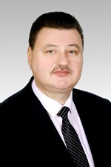 | Депутат - Рубинов Александр Давыдович  Время приема: 1-й понедельник месяца, с 17.00 до 19.00  Место приема: ГУО «Средняя школа № 123 г.Минска»,  пр.Рокоссовского, 127А  Время приема: 3-й четверг месяца, с 17.00 до 19.00  Место приема: ГУО «Средняя школа № 123 г.Минска»,  пр.Рокоссовского, 127А

Лошицкий избирательный округ № 9
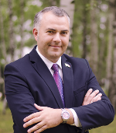 | Депутат – Бугров Андрей Александрович  Время приема: 2-я среда месяца, с 10.00 до 13.00  Место приема: Минский городской Совет депутатов,  пр.Независимости,8  Время приема: 4-й понедельник месяца, с 17.00 до 19.00  Место приема: ГУО «Средняя школа № 24 г.Минска»,  ул.Прушинских, 48
Плехановский избирательный округ № 10

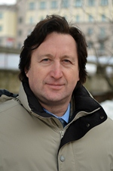 | Депутат – Жуковский Виктор Васильевич  Время приема: 1-й понедельник месяца, с 17.00 до 19.00  Место приема: Администрация Ленинского района г.Минска  ул.Маяковского,83, каб.123  Время приема: 2-й четверг месяца, с 17.00 до 19.00  Место приема: ЖЭС №45 пр.Рокоссовского, 109

Рокоссовский избирательный округ № 11

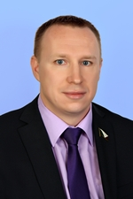 | Депутат – Чесалов Олег Юрьевич  Время приема: 1-й понедельник месяца, с 17.00 до 19.00  Место приема: ГУО «Гимназия № 17 г.Минска»,  пр.Рокоссовского, 9  Время приема: 3-й четверг месяца, с 17.00 до 19.00  Место приема: ГУО «Гимназия № 17 г.Минска»,  пр.Рокоссовского, 9

Серебрянский избирательный округ № 12

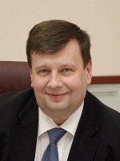 | Депутат – Кулик Сергей Анатольевич  Время приема: 1-й понедельник месяца, с 17.00 до 19.00  Место приема: Общественная приемная ЛРО РОО «Белая  Русь», пр.Рокоссовского, 63/2  Время приема: 4-й понедельник месяца, с 17.00 до 19.00  Место приема: УЗ «»14-я городская стоматологическая  поликлиника», пр.Рокоссовского, 134-1  Предварительная запись по телефону: 379-33-05

Купаловский избирательный округ № 13

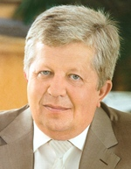 | Депутат – Данченко Иван Иванович  Время приема: 1-й понедельник месяца, с 17.30 до 19.00  Место приема: Администрация Ленинского района г.Минска  ул.Маяковского,83, каб.123  Время приема: 3-й понедельник месяца, с 17.00 до 19.00  Место приема: Администрация Ленинского района г.Минска  ул.Маяковского,83, каб.123

Маяковский избирательный округ № 14
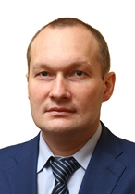 | Депутат – Дубовик Андрей Валентинович  Время приема: 1-й понедельник месяца, с 17.00 до 19.00  Место приема: Администрация Ленинского района г.Минска  ул.Маяковского,83, каб.123  Время приема: 4-й четверг месяца, с с 17.00 до 19.00  Место приема: ГУО «Средняя школа № 111 г.Минска»,  ул.Гошкевича, 12

